Часто задаваемые вопросы (кадры):

1. Нет никаких данных в форме 30:

- штатное расписание и кадровая история должны быть загружены посредством выгрузки из вашей локальной системы;

2. Штатное расписание заполнено, но нет данных в конкретной строке:

- нажимаете правой клавишей на строку и «Расшифровать должность формы 30», проверяете, если нужной должности нет, то пишите заявку на helpmis@admhmao.ru, в запросе прописываете конкретную строку и должность, которая должна входить.

3. Должность прописана, но нет данных по штатным единицам (столбец 3):

- проверяете в блоке «Штатное расписание» основную специальность у должности, она должна соответствовать той специальности, что прописана в строке, где смотрели расшифровку должности.

4. Штатные данные появились, но нет занимаемых ставок (столбец 4):

- проверяете в карте сотрудника основную специальность, она должна соответствовать занимаемой должности.

5. Разбивка на амбулаторию и стационар некорректна (столбцы 5-8):

- в свойствах подразделения необходимо указать тип (стационарный или амбулаторный).

6. Штатные и занимаемые ставки появились, но нет физических лиц (столбец 9):

- проверяете наличие образования у сотрудника.

7. Не показывается категория/сертификат специалиста/свидетельство об аккредитации у сотрудника (столбцы 12-14/15/16):

- в карте сотрудника проверяете наличие данных и сроки окончания (пустые сроки окончания считаются недействительными)

- там же проверяете основную специальность, она должна соответствовать основной специальности сотрудника.

8. Не показываются сотрудники, находящиеся в декрете (столбец 17):

- должны быть заполнено состояние сотрудника – в отпуске по уходу за ребенком

9. Неправильно суммируются данные в общее количество врачей / среднего медицинского персонала / младшего медицинского персонала / прочего персонала / всего / ИТОГО:

- данные в МТБЗ не суммируются, в каждой строке прописываются конкретные должности, если должности нет, то см. пункт 2.

10. Сотрудник без медицинского образования занимает должность врача / среднего медицинского персонала:

- в карте сотрудника в пункте «Образование» отметить галочкой основное образование, а не медицинское.

11. Для чего нужно прописывание свойств должности?

- этот инструмент создан для того, чтобы одинаковую должность можно было раскидать по разным строкам - как пример участковые медицинские сестры, которые могут быть терапевтическими (195 строка), педиатрическими (196) или вообще психиатрическими (199) но наименование должности одно и то же.

12. Как внести данные в столбец 4.1

- в пункте «Совмещения организаций» необходимо создать документ (или проверить созданный при интеграции). Должны быть заполнены поля – сотрудник (количество ставок, штатная должность, подразделение, занимаемая должность), замещаемый сотрудник (количество ставок, штатная должность, подразделение, занимаемая должность) и даты замещения «с» и «по». Причем данные по штатной должности, должности, подразделению подтягиваются при выборе сотрудника, если при выборе не подтянулись, значит какая-то проблема в карточке сотрудника.

Для редактирования данных необходимо отменить проведение документа. Далее, внести необходимые изменения, провести и закрыть.

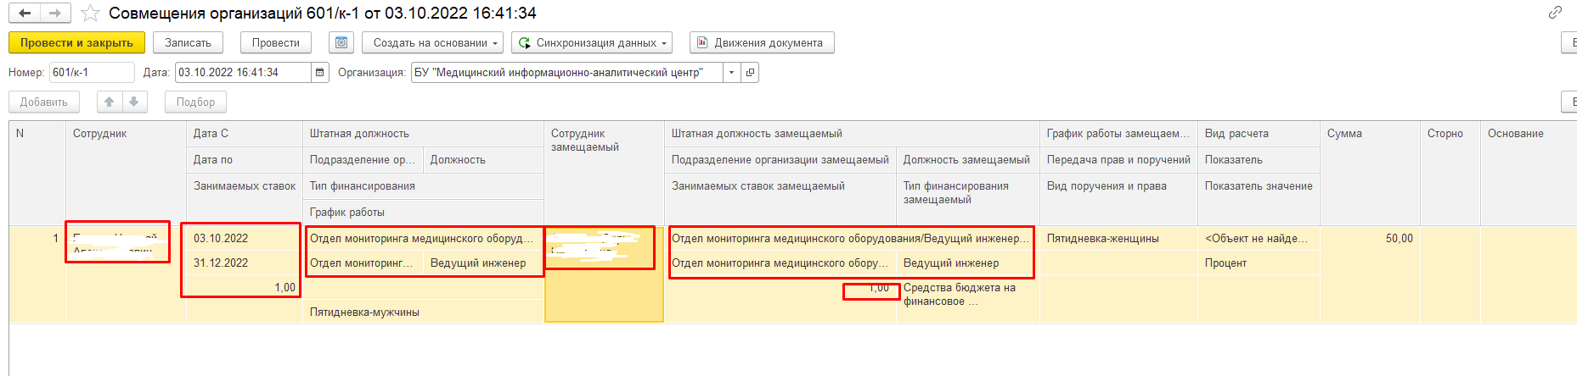

Изменения в форме 30 появятся при переформировании таблицы.

